RQM和DOORS集成

配置DOORS WEB ACCESS
开始之前，请确定：
已经安装了DOORS的data数据服务端、DOORS的客户端及Doors Web Access端。
1 配置必需组件
（1）识别数据库通用资源名
一旦您启动 Rational DOORS Web Access，便会使用数据库通用资源名（Universal Resource Name，URN）。您需要立即对其进行定位，并且将其记录以供今后使用。
获取方法：
- 如果 Rational DOORS Database Server 尚未运行，那么请将其启动。
- 启动 Rational DOORS 客户机并登录数据库。
- 在 Rational DOORS 数据库浏览器或模块窗口中，单击工具 > 编辑 DXL

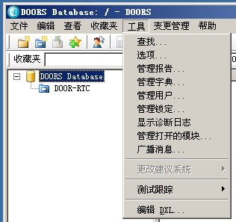

将以下 DXL 脚本输入到 DXL 输入窗格中：
print getDatabaseIdentifier()

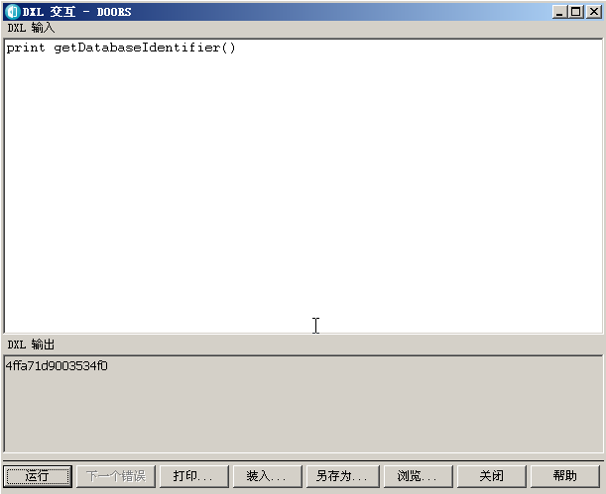

单击运行以运行程序。 此时会输出 16 位十六进制数，例如 4ffa71d90035304f0。 这是数据库 URN 的一部分。在此示例中，数据库 URN 为：urn:telelogic:ers-4ffa71d90035304f0:，记录此值，它将会在设置Doors Web Access中使用。
（2）设置Doors Web Access Server
修改配置文件：在安装目录：如D:\Program Files\IBM\Rational\Doors Web Access\1.5.0.0\server\festival\config下，更改festival.xml下，
<f:mappings>
<f:repository-mapping enabled="true" endpoint="RMSERVICES" name="DOORS ERS Repository" repositoryUrn="urn:rational:ers-4ffa71d9003534f0:"/>
</f:mappings>
注意：此处的Urm为前面步骤生成的数据库通用资源
<f:properties>
<f:property name="licence.server.location" value="27000@testrtc"/> //指定license服务器
<f:property name="published.url.prefix" value="https://testrtc:8443/doors/redirector/"/> <f:property name="ForceHttpsForAuthenticationForOAuth" value="true"/>
<f:property name="oauth.domain" value="https://testrtc:8443/dwa"/>
</f:properties>
（3）设置DOORS Database Server
命令行界面,进入DOORS Database Server安装目录：如：D:\Program Files\IBM\Rational\DOORS\9.4\bin，执行下面命令：
dbadmin -data 36677@testrtc -dcnEnable -dcnBrokerUri "tcp://testrtc:61616" -dcnChannelName "dcn" -dwaHost testrtc -dwaPort 8443 -dwaProtocol https
其中36677@testrtc，指定Database Server的端口号和主机名
tcp://testrtc:61616，指定代理的主机名和端口号
-dwaPort 8443：https模式下默认的端口号
-dwaProtocol https：使用https模式
2 配置Redirector Server
方法：在Doors Web Access安装目录下，D:\Program Files\IBM\Rational\Doors Web Access\1.5.0.0\server\festival\config下，文本编辑下打开文件doorsRedirector.properties：指定dwa和Doors Database的值
<entry key="dwa.url.prefix">https://testrtc:8443/dwa</entry> //指定dwa的网络路径
<entry key="doors.url.prefix">doors://testrtc:36677/</entry> //指定Database Server
命令行界面,进入DOORS Database Server安装目录：如：D:\Program Files\IBM\Rational\DOORS\9.4\bin，执行下面命令：

dbadmin -data 36677@testrtc -urlPrefix "https://testrtc:8443/doors/redirector”
其中：36677@testrtc，指定Database Server的端口号和主机名
-urlPrefix "https://testrtc:8443/doors/redirecto 指定引用的Redirector Service
重新启动DOORS各组件。
注意：此命令用来配置 Rational DOORS Database Server，以便所生成的 URL 会引用 Redirector Service
3配置Doors Web Access以使用SSL
方法：修改Web Access Server安装路径如：D:\Program Files\IBM\Rational\Doors Web Access\1.5.0.0\server\conf下的Server.xml文件：
浏览至该文件的 <!-- Define a SSL HTTP/1.1 Connector on port 8443 部分
添加 SSLEnabled="true" 作为自成一行的条目
另外指定密钥文件文职机器密码：
keystoreFile="c:\dwaServer\server.keystore"
keystorePass="password" algorithm="IbmX509"
即此时为：
<Connector port="8443" maxHttpHeaderSize="8192"
maxThreads="150" minSpareThreads="25" maxSpareThreads="75"
enableLookups="false" disableUploadTimeout="true"
acceptCount="100" scheme="https" secure="true"
clientAuth="false" sslProtocol="TLS"
keystoreFile="c:\dwaServer\server.keystore"
keystorePass="password" algorithm="IbmX509"
SSLEnabled="true" />
4 启动Doors Web Access
若要启动Doors Web Access，需要依次启动以下3项：
（1）进入Doors Web Access的安装目录下，如D:\Program Files\IBM\Rational\Doors Web Access\1.5.0.0，双击运行broker.start.bat，启动代理
（2）运行命令 doors.exe -interop -data 36677@testrtc -brokerHost testrtc -brokerPort 61616，使其在托管interoperation Server上运行。
其中：36677@testrtc，指定Database Server的端口号和主机名
-brokerHost testrtc，指定代理机器
注意：为了运行方便，可以复制Doors的快捷方式，点击“属性”
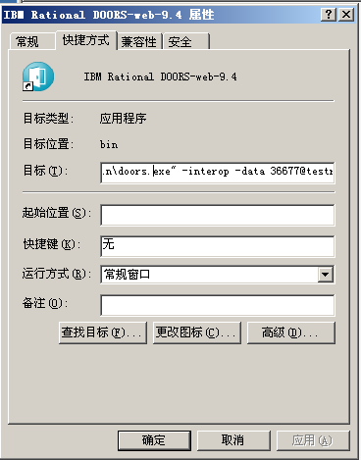

在目标后面，添加：-interop -data 36677@testrtc -brokerHost testrtc -brokerPort 61616，双击即可。
（3）在D:\Program Files\IBM\Rational\Doors Web Access\1.5.0.0下，运行server.start.bat以启动Doors Web Access Server。
注意：运行这三步都会产生一个命令提示符窗口，请勿关闭这些窗口。

配置 Rational Quality Manager 与 Rational DOORS 通信。
1以管理员身份登录 Rational Quality Manager。
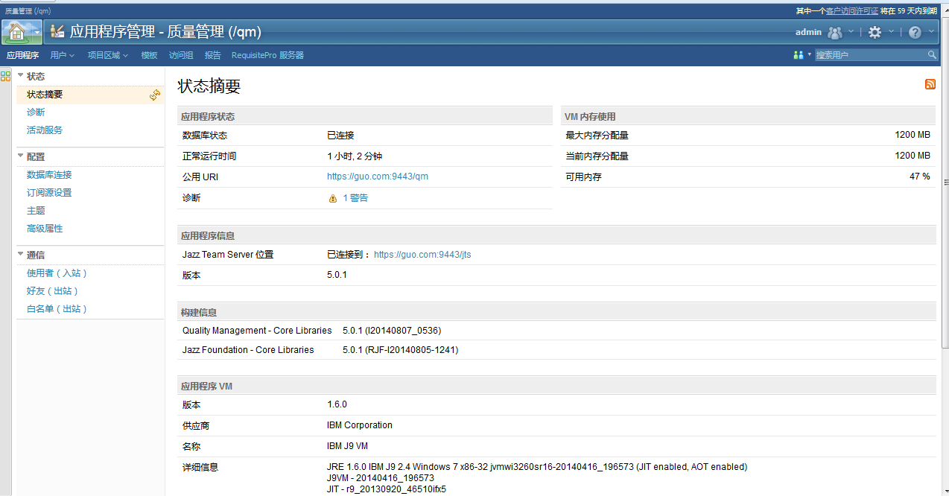
2从“管理”菜单中，选择管理应用程序。 将打开“应用程序管理”页面。
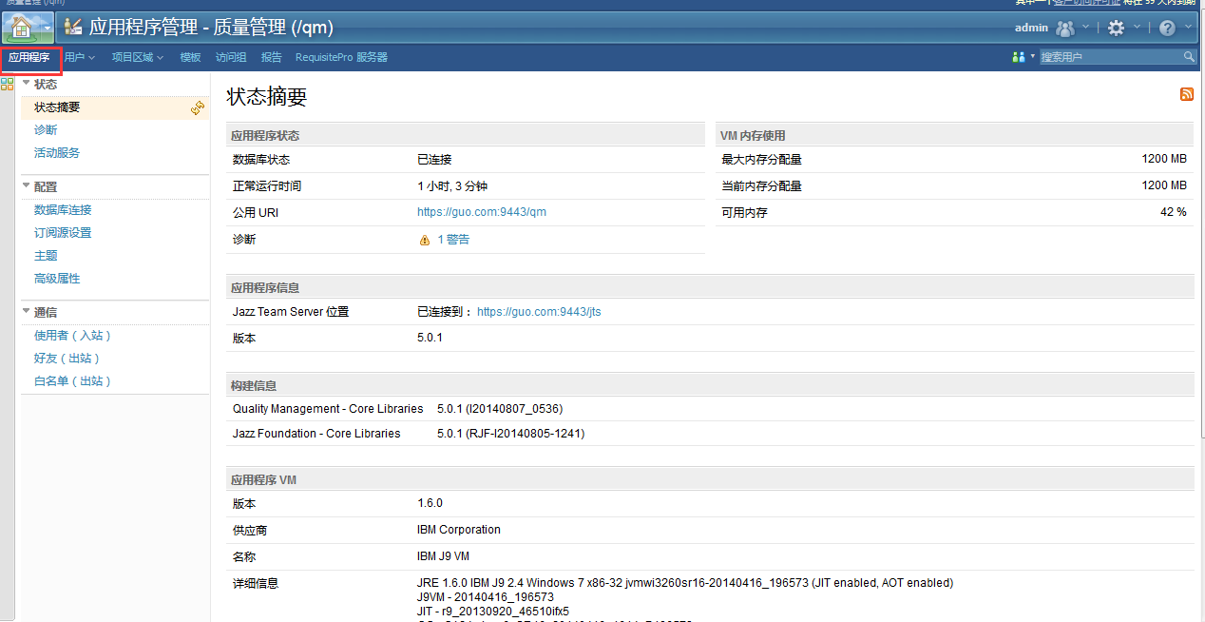
3以 OAuth 使用者身份注册 Rational DOORS。
在最左侧的导航面板中的“通信”部分中，单击使用者（入站）。
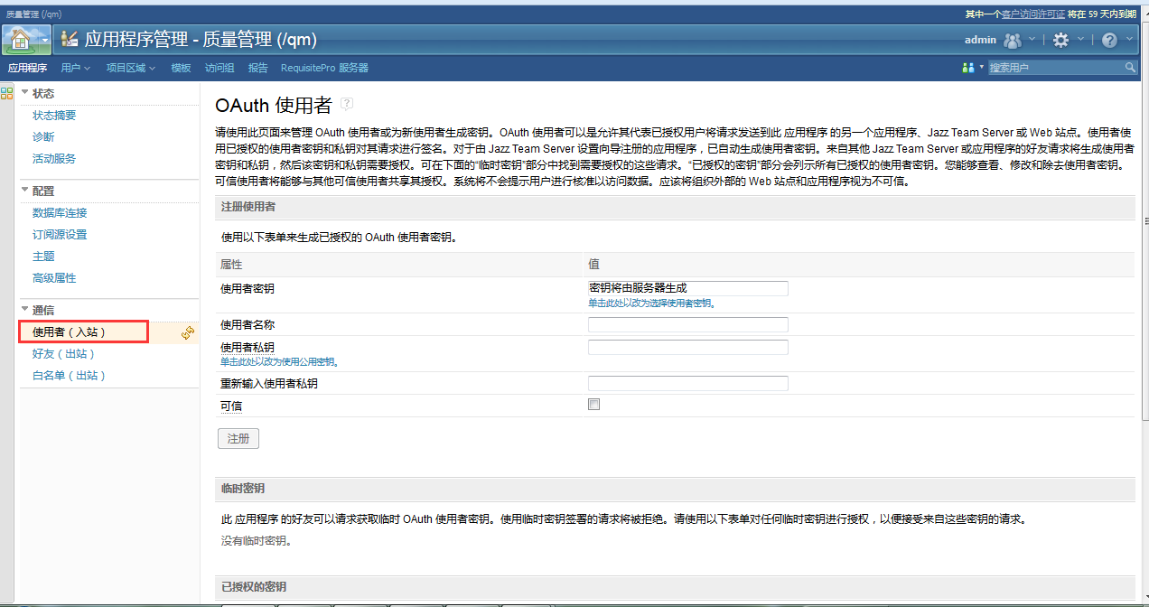
输入使用者名称以识别使用使用者密钥（例如，DOORS）的服务器。
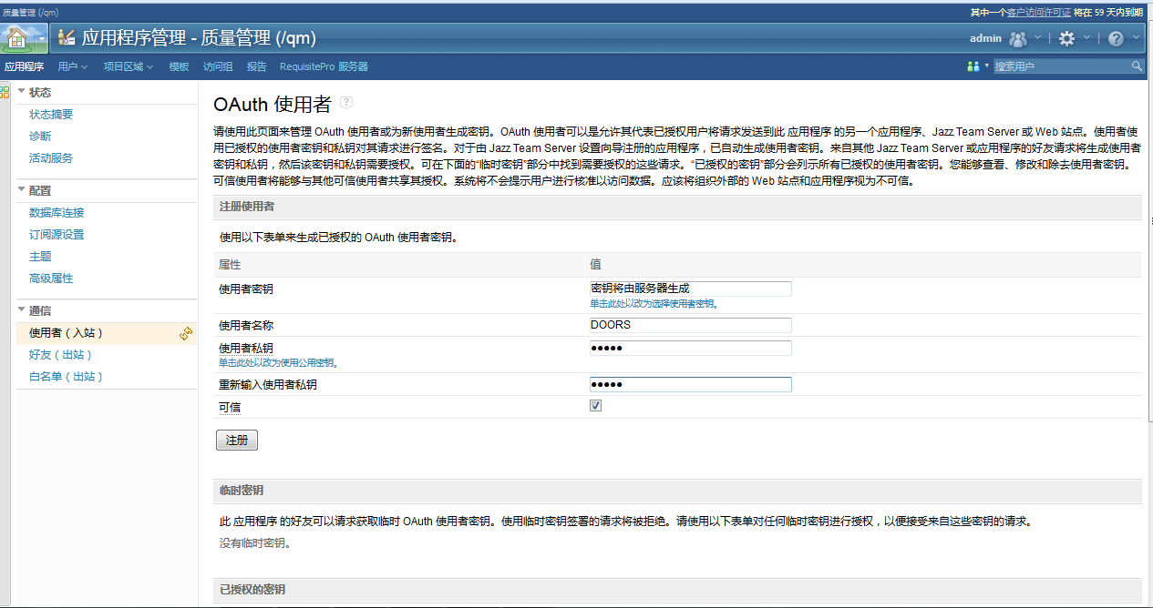
可选： 缺省情况下，服务器会生成使用者密钥，但您可以通过单击单击此处以选择使用者密钥来选择自己的密钥。
在使用者私钥和重新输入使用者私钥字段中，输入使用者私钥。 对使用者私钥进行备注。稍后在设置 Rational DOORS 时会使用此 OAuth 私钥。
注： 您可以使用公用密钥作为使用者私钥。通过单击单击此处以使用公用密钥可以设置公用密钥。
可选： 要将使用者注册为可信使用者，请选中可信复选框。 可信使用者能够与其他可信使用者共享权限，并且无需进行用户核准即可访问数据。
单击注册。 现在，Rational DOORS 在 Rational Quality Manager 中注册为使用者。另一个使用者可以通过将该密钥与指定的私钥配合使用来与此服务器进行通信。
滚动到页面底部的认证密钥部分，对已自动分配的使用者密钥进行备注。稍后在设置 Rational DOORS 时将用到这些备注。
4将 Rational DOORS 添加为好友：
在左边的导航面板中，单击好友（出站），然后在“好友列表”部分中，单击添加。
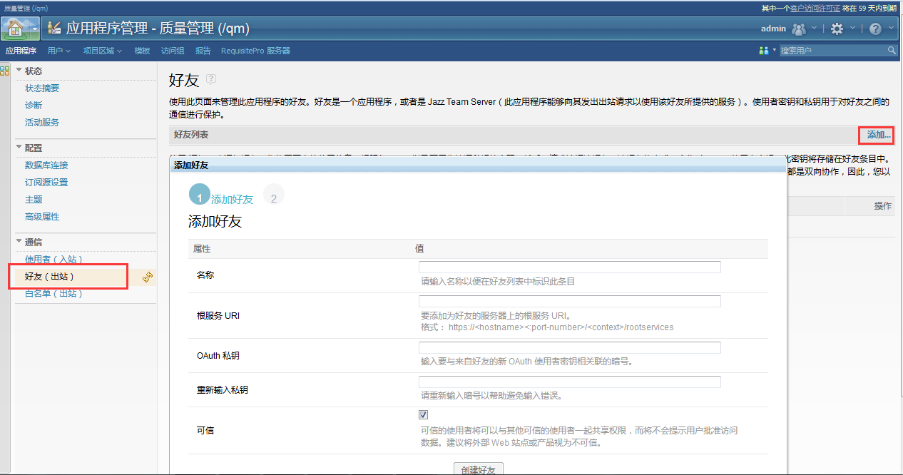
输入连接的名称（例如，DOORS）。
在根服务 URI 字段中，输入 Rational DOORS 服务的详细信息。此服务在 Rational DOORS Web Access 中托管，缺省 URL 是 https://hostname:8443/dwa/public/rootservices。
输入 OAuth 私钥（例如，DOORS）。请记录此 OAuth 私钥。稍后在设置 Rational DOORS 时会使用此 OAuth 私钥。
单击创建好友。
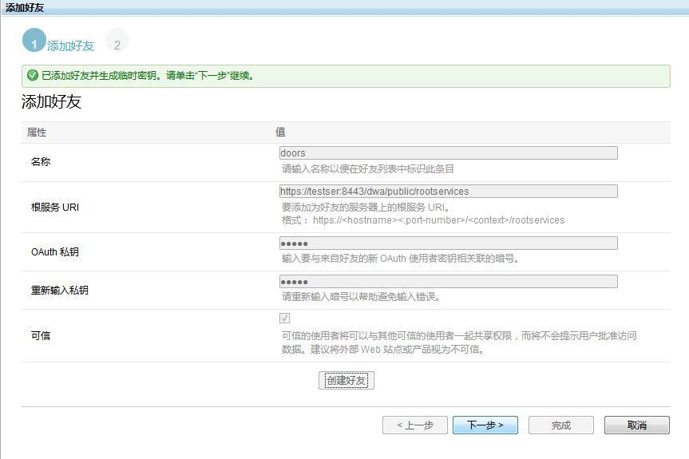
单击下一步 > 下一步。 将显示绿色的确认消息。但是，如果尚未在浏览器中启动 Rational DOORS Web Access，并且它从启动以来未至少登录一次，那么可能会显示一条错误消息。
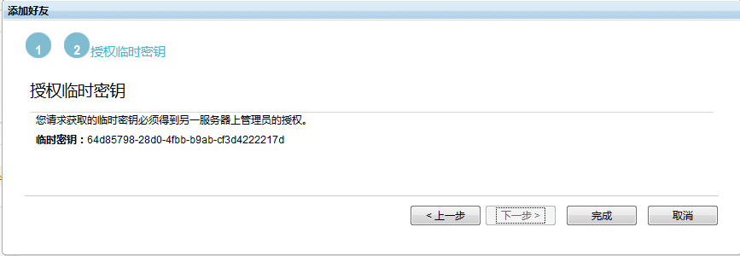 64d85798-28d0-4fbb-b9ab-cf3d4222217d
单击完成。
******************************************************************
5添加 Rational DOORS 作为 Rational Quality Manager 项目的需求管理 (RM) 提供程序：
在 Web 客户机的“应用程序管理”页面上，单击项目区域 > 浏览 > 活动的项目区域。
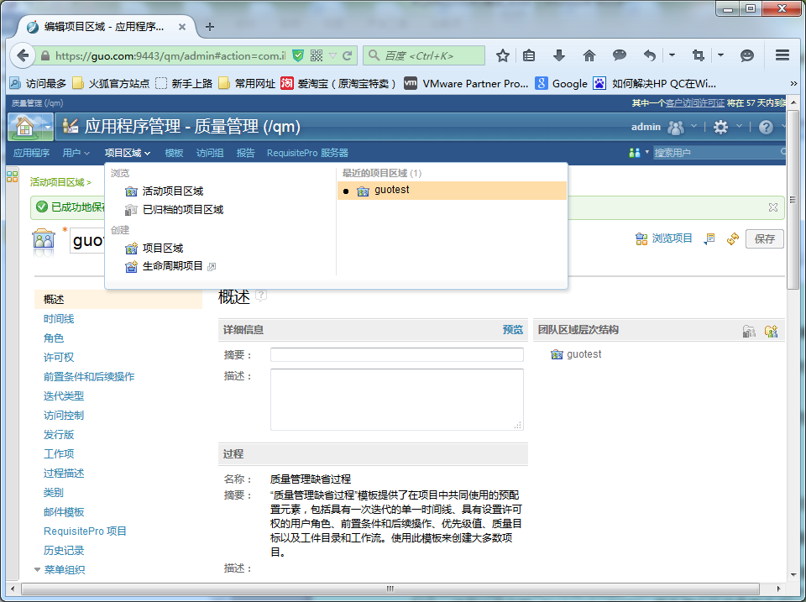
在“活动项目区域”页面上，单击列表中的现有项目区域或创建新项目。 此项目将链接至 DOORS 服务提供者目录或子目录。
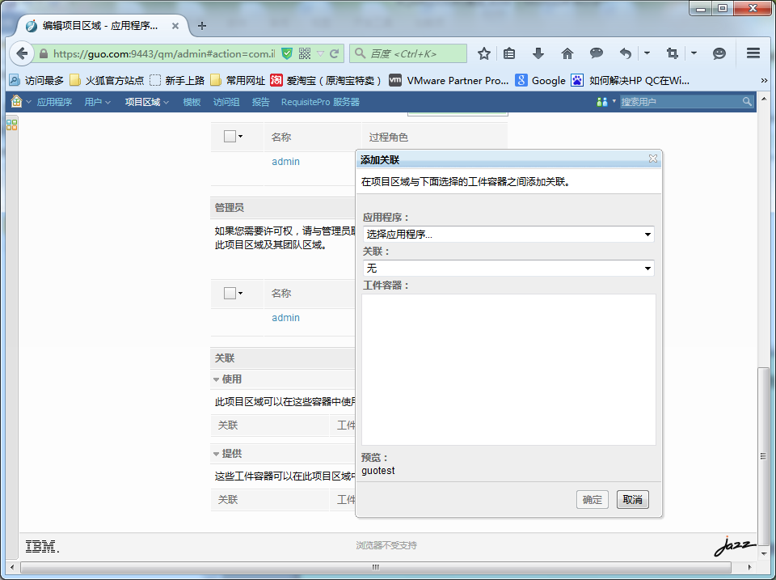
在“项目”页面上，向下滚动到关联部分，然后执行以下步骤：
单击添加。
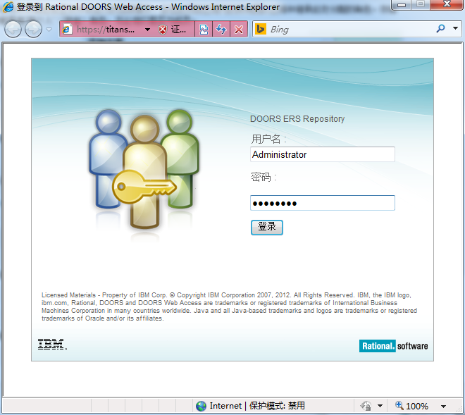
在应用程序列表中，选择已注册的 DWA 服务提供者。
在关联列表中，选择使用需求。 此设置指定，此项目区域可以使用目标工件容器中的工件，并可以在目标工件容器中创建工件。
在工件容器面板中，选择需求服务提供者。单个服务器提供了以下服务：
DOORS ERS 存储库服务的一个服务提供者
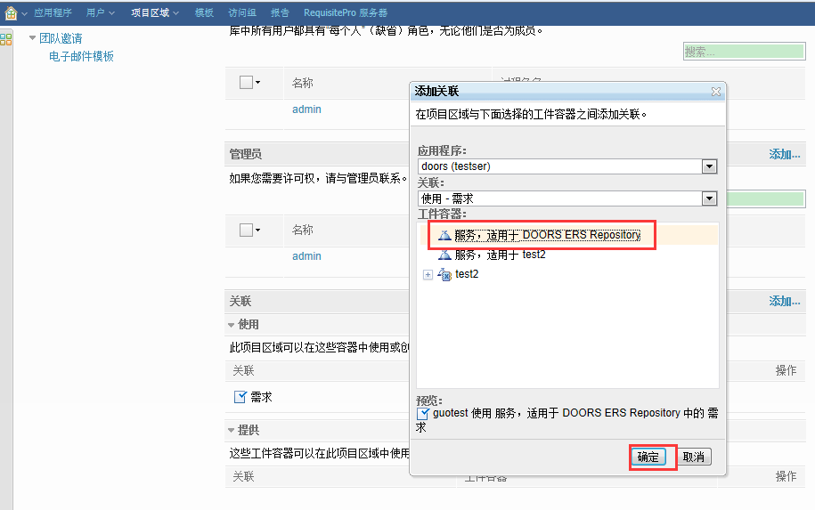
如果您选择此服务提供者，那么您可以将当前 Rational DOORS 服务器中的任意模块或视图作为需求集合添加到 Rational Quality Manager 测试计划中，还可以将当前 Rational DOORS 服务器中的任意需求添加到 Rational Quality Manager 测试用例或测试脚本中。
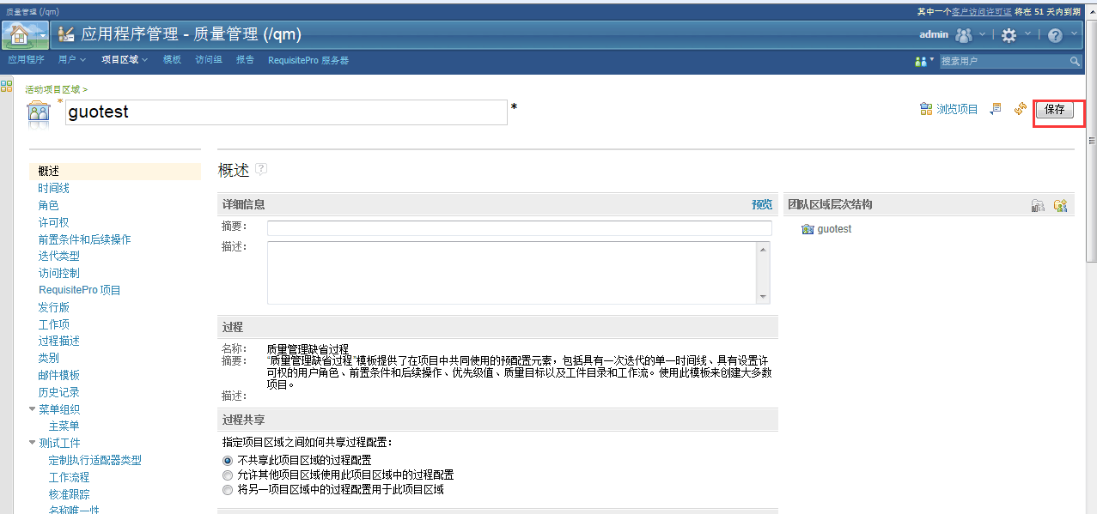
每个视图模块有零个到多个的服务提供者，均在服务提供者目录下进行分类。服务提供者名称设置为 Rational DOORS 中的对应视图或模块名称。 有关更多信息，请参阅文档。
如果选择服务提供者目录下的某个服务提供者，那么您只能在测试计划中添加对应的视图或模块及其子视图或模块。 您还可以仅将对应模块或视图中的需求添加到测试用例和测试脚本中。
限制： 对于 Rational Quality Manager V4.0 及更高版本和 Rational DOORS V9.4 及更高版本集成，仅支持 DOORS ERS 存储库服务作为服务提供者类型。
单击确定。
单击保存以保存对项目区域所作的更改。

配置Rational Doors服务器
以数据库管理员或有权管理数据库的定制用户身份登录到 Rational DOORS。
如果您在运行 Rational DOORS V9.5.1 和更高版本，请选择文件 > 远程服务。如果您在运行高于 V9.4 但低于 V9.5.1 的 Rational DOORS 版本，请选择数据库 ，右键单击属性，然后单击远程服务选项卡。
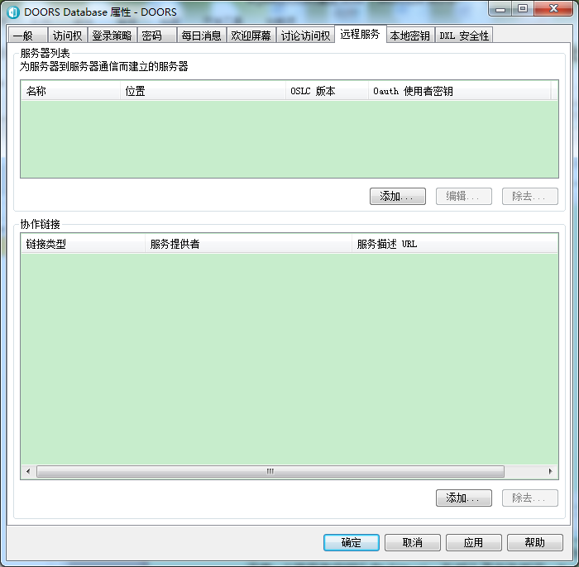
将 Rational Quality Manager 服务器添加到服务器列表：
单击添加，并输入连接的名称，例如 RQM。
按以下格式输入 Rational Quality Manager 服务器的根服务的 URL：https://host-name:9443/qm/rootservices。 使用服务器的标准服务器名称，例如：https://clm.ibm.com:9443/qm/rootservices
输入使用者密钥并在 OAuth 私钥中输入使用者私钥。在设置 Rational Quality Manager 服务器时记录下这些信息。
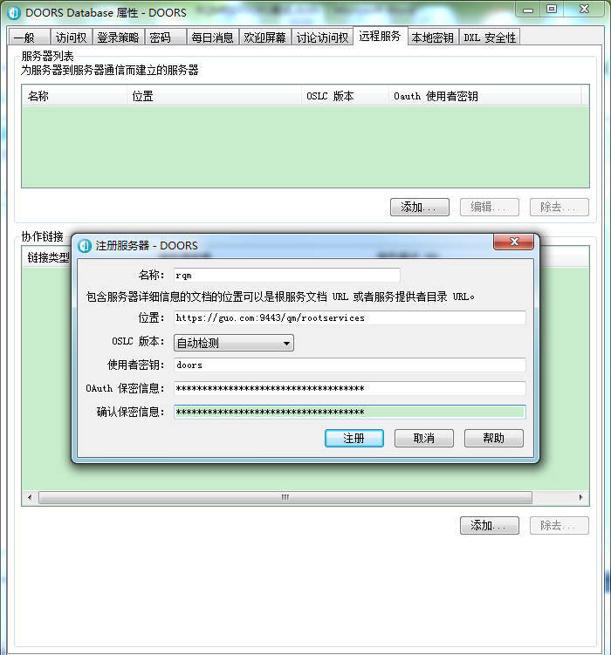
单击注册。该服务器即可添加到列表中。
4添加从 Rational Quality Manager 项目到 Rational DOORS 数据库的协作链接：
在协作链接窗格中，单击添加。
选择已注册的 Rational Quality Manager 服务器。如果显示了安全警告，请单击是。
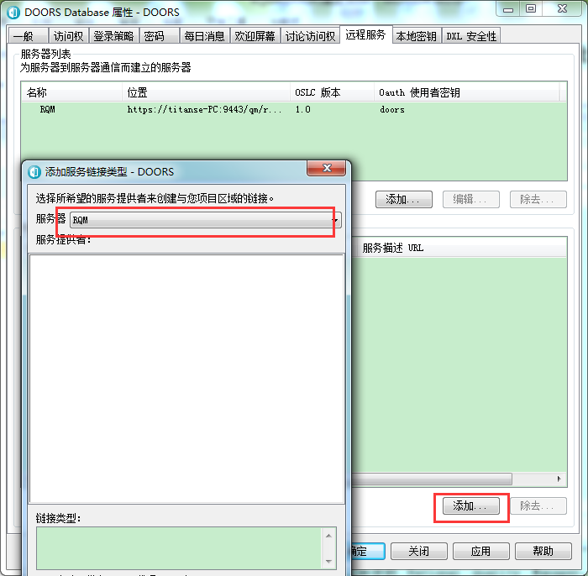
在打开的窗口中，登录到 Rational Quality Manager。
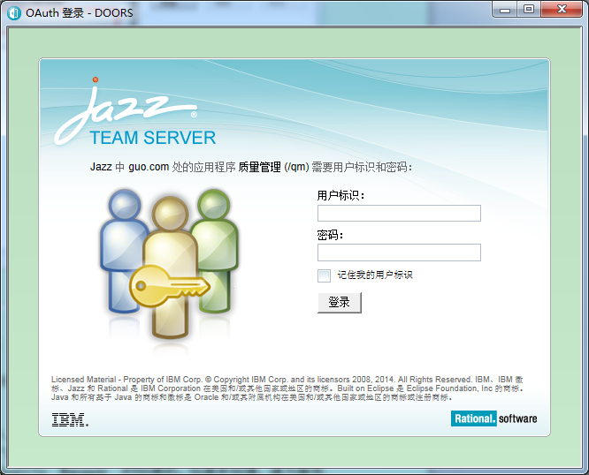
选择想要从 Rational DOORS 访问的项目，突出显示验证者链接类型，然后单击添加。
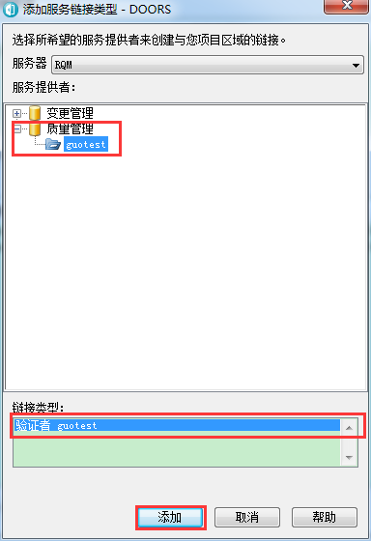

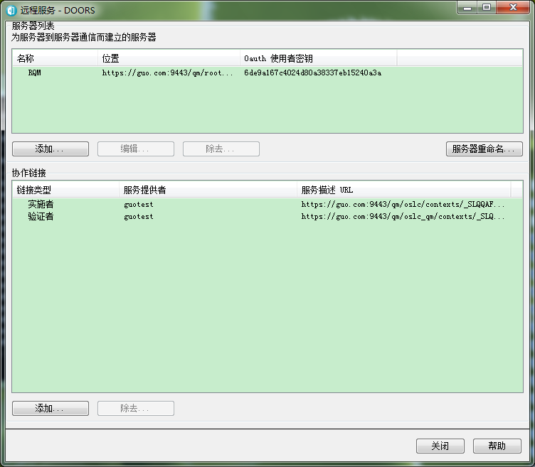
在 Rational DOORS 中，项目显示在远程服务窗口的协作链接窗格中。
通常，“使用者密钥”和“OAuth 私钥”是在先前将 Rational DOORS 作为朋友添加到 Rational Quality Manager 时创建的。如果未创建，请为服务器创建“使用者密钥”和“OAuth 私钥”：
如果您在运行 Rational DOORS V9.5.1 和更高版本，请选择文件 > 本地密钥。如果您在运行高于 V9.4 但低于 V9.5.1 的 Rational DOORS 版本，请选择数据库 ，右键单击属性，然后单击本地密钥选项卡。
单击添加。
输入 Rational Quality Manager 的连接的名称。
输入使用者密钥和 OAuth 私钥。在将 Rational DOORS 作为朋友添加到 Rational Quality Manager 时记录下这些信息。
单击注册，然后单击关闭。
Rational Quality Manager 和 Rational DOORS 现在已进行了配置以彼此通信。团队成员现在可创建 Rational DOORS 中的模块和各个需求与关联项目中 Rational Quality Manager 中的测试计划和测试用例之间的链接。

Doors和RQM集成使用
RQM中查看DOORS需求
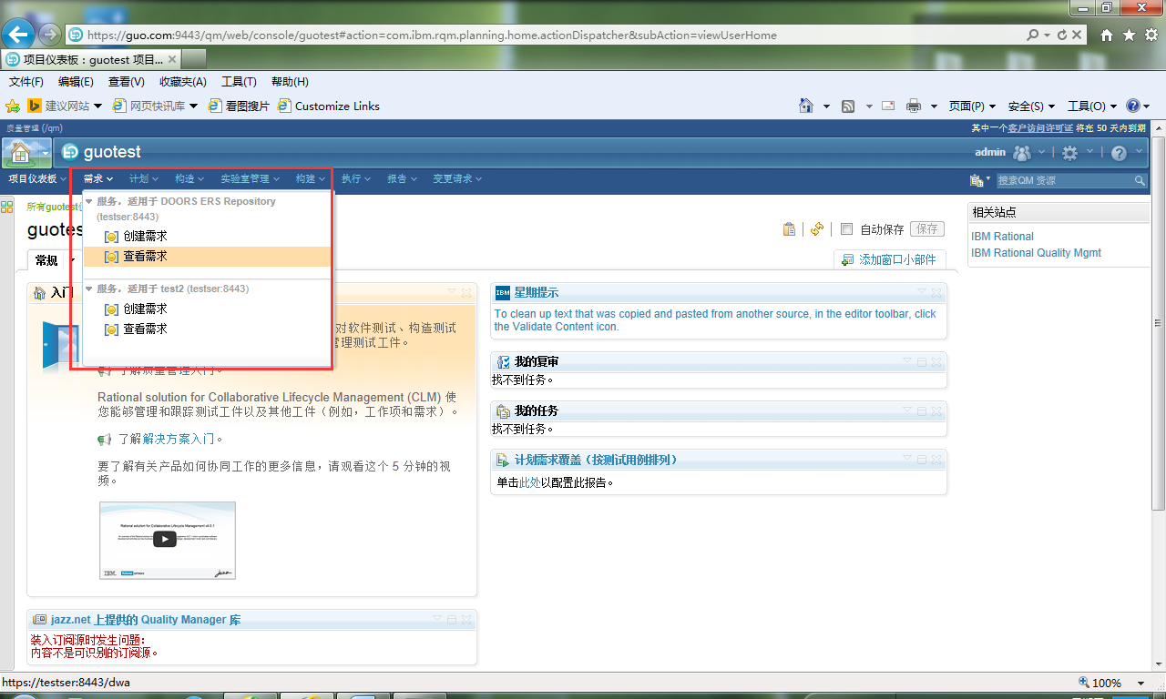
RQM测试计划中创建需求集合
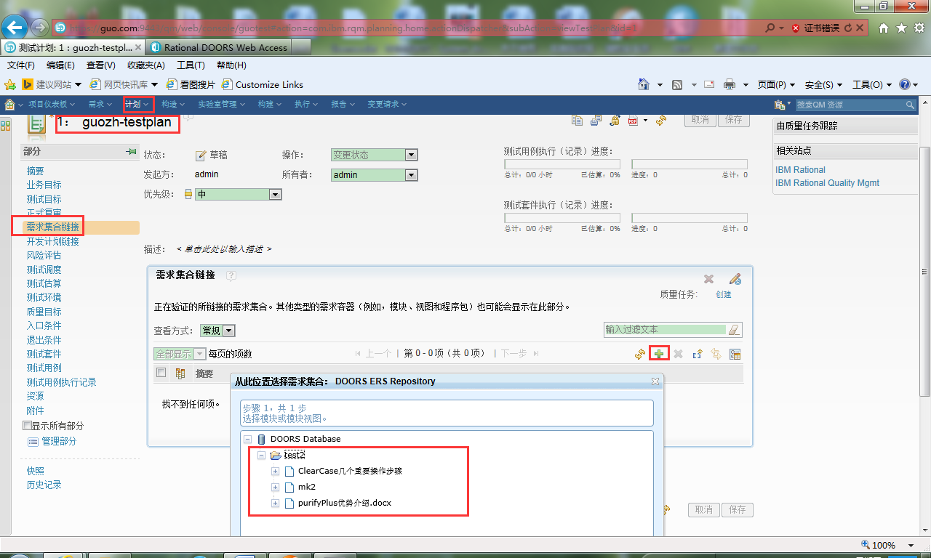

为RQM测试用例添加DOORS需求
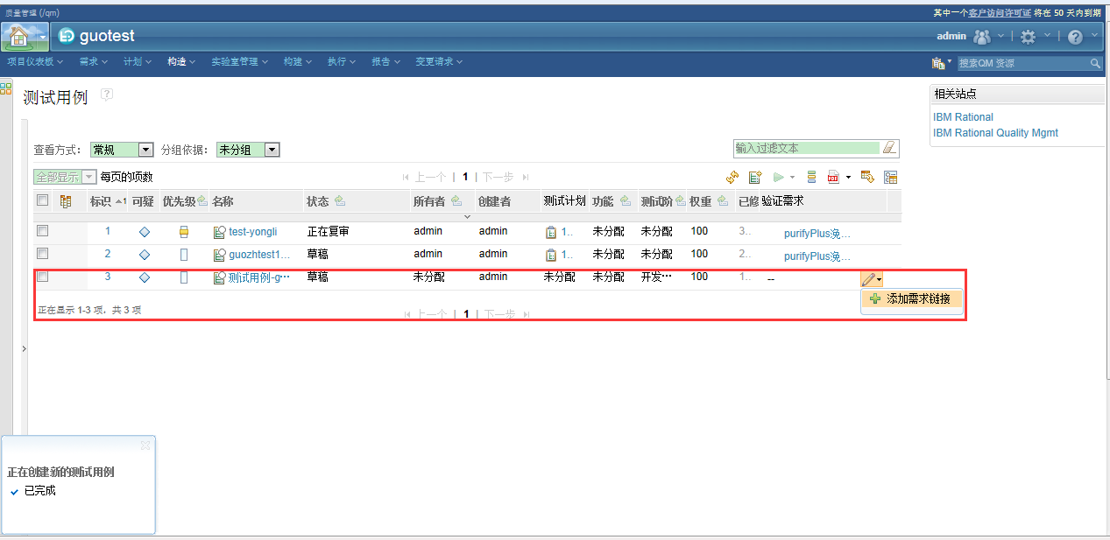

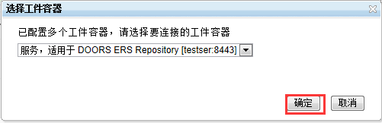

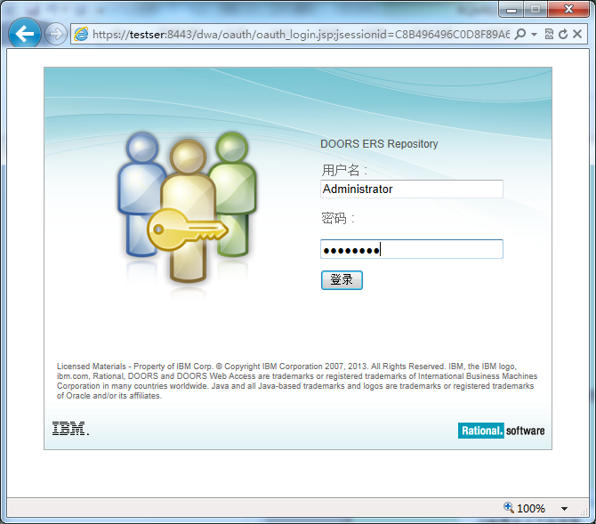
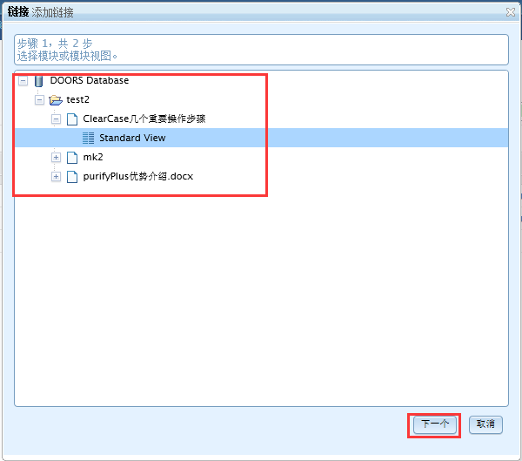

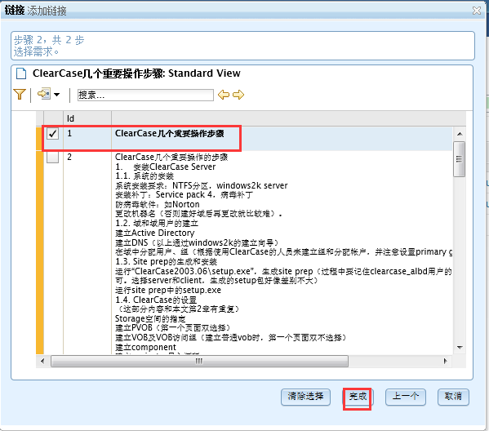
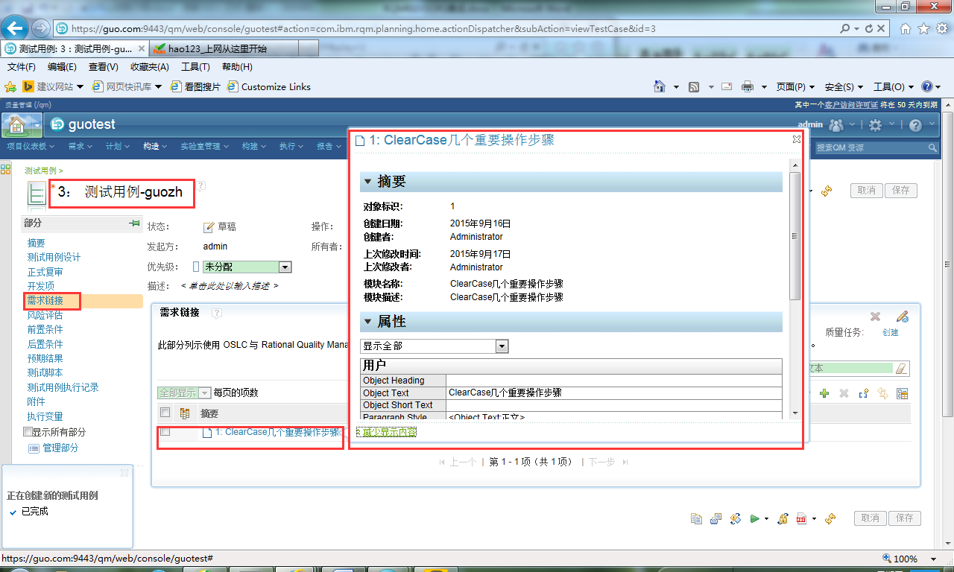

Doors 关联RQM测试用例
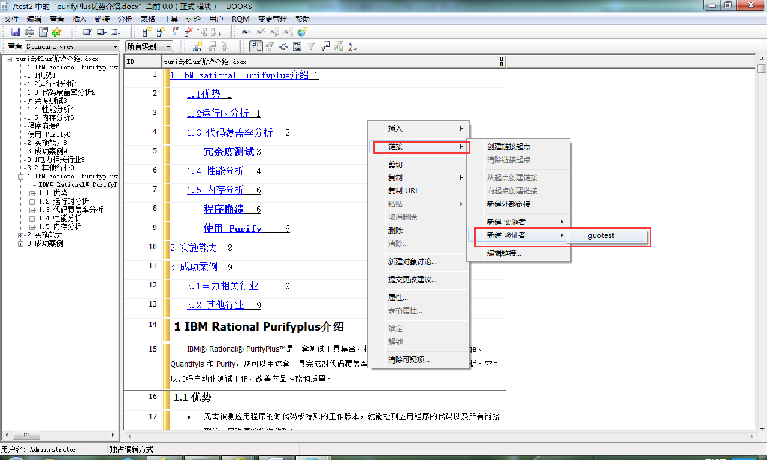

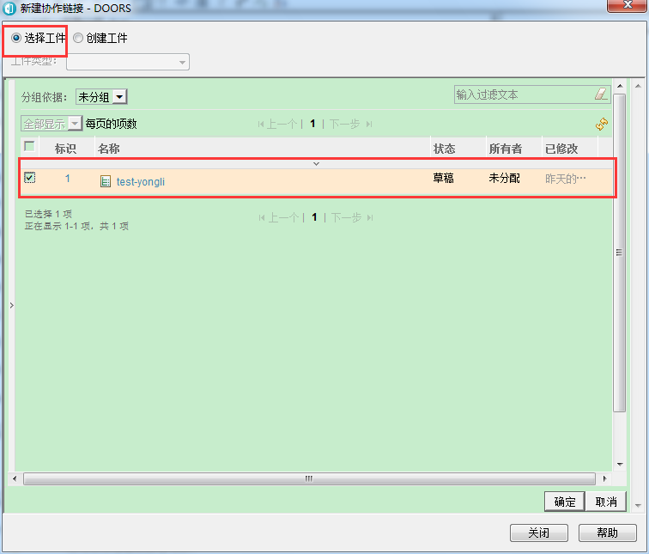

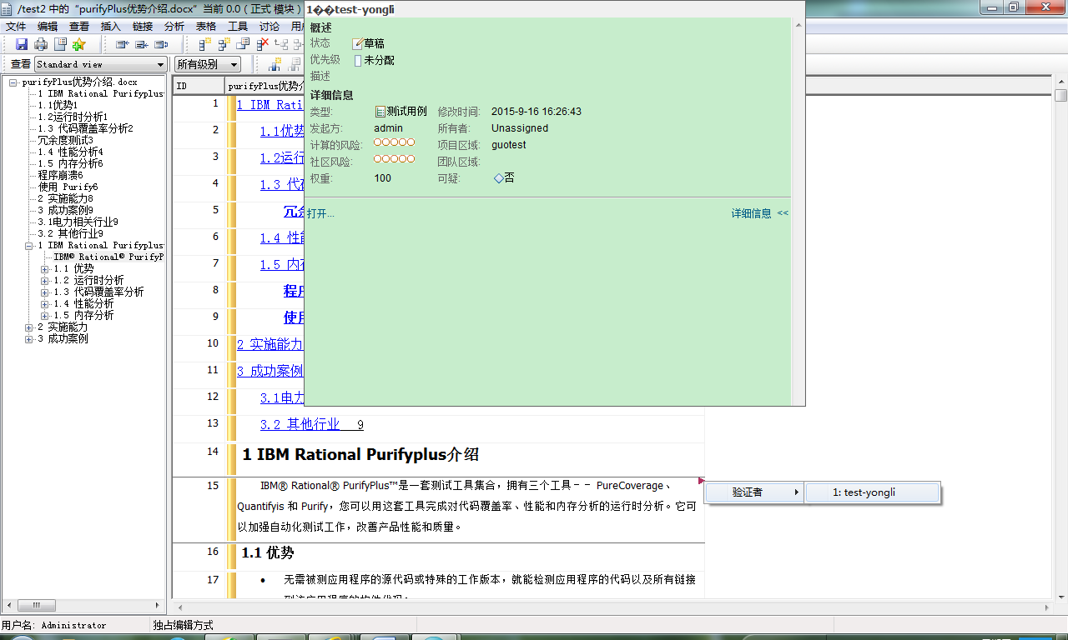

从DOORS中创建RQM测试用例
